## Samenvatting Thema (sport)blessures

## Hoofdstuk 1

## Geraamte

Het skelet ofwel geraamte bestaat uit botten.  
De botten zijn van **been**.   
Been is keihard en dus erg stevig.

In je lichaam zit ook **kraakbeen**. Kraakbeen is soepeler.  
In je oorschelp zit kraakbeen.   
Je oorschelp kun je dubbelvouwen.  
  
**Wist je dat?**  
Wist je dat baby's ongeveer 350 botten in hun lijfje hebben en volwassenen iets meer dan 200.  
Dit verschil komt omdat bij baby's nog niet alle botten aan elkaar zijn gegroeid.

**Waarom een skelet?**

De spieren laten ons lichaam bewegen, maar we zouden niet erg ver komen, als we geen geraamte/skelet hadden, waar die spieren aan vastzaten. We zeggen daarom: het skelet maakt bewegingen mogelijk.  
  
We hebben een skelet om ons overeind te houden; het skelet biedt stevigheid. Als we het skelet niet hadden, zouden we als een pudding in elkaar zakken.  
Ook beschermt het skelet sommige van onze organen. Als je op je hoofd valt zijn niet gelijk al je hersenen kapot en een stomp tegen je ribbenkast beschadigt niet meteen je hart of longen.Bovendien geeft het skelet vorm aan ons lichaam.  
  
Tot slot: In het **beenmerg** worden bloedcellen gemaakt. Bij kinderen gebeurt dit in alle beenderen, bij volwassenen alleen in de platte beenderen (zoals de schedel, ribben, schouderbladen en het bekken).

**De schedel**

De botten in je hoofd vormen samen de **schedel**. De schedel staat bovenop de wervelkolom. De schedel beschermt de hersenen. In de kaken zitten tanden en kiezen. De onderkaak zit met een gewricht aan de 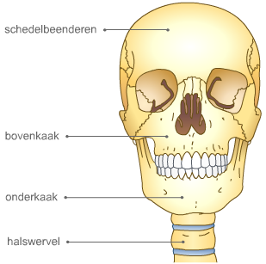schedel vast en kan bewegen.

**De romp**

De **romp** bestaat uit de wervelkolom, de ribben en het borstbeen, de schoudergordel en de bekkengordel. De ribben, de wervels en het borstbeen beschermen het hart en de longen.

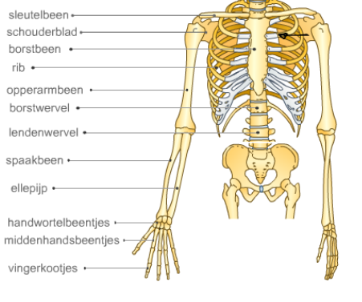

**Wervelkolom**

De **wervelkolom** heeft vorm van een dubbele S. Daardoor is hij veerkrachtig. Als je zit, staat of ligt moet je proberen je rug recht te houden. Dat is beter voor je rug. Je voorkomt dan rugpijn.  
De wervelkolom bestaat uit: halswervels, borstwervels, lendewervels, heiligbeen en staartwervels. Aan de borstwervels zitten de ribben vast.

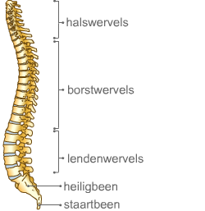

**Wervelkolom**

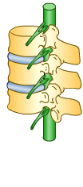Van onder naar boven worden de wervels bij rechtop lopende of zittende diersoorten, zoals de mens steeds kleiner (uitzondering staartwervels). Dit is omdat er onderaan veel meer massa op rust dan bovenaan.  
Bij viervoeters zijn de wervels vaak allemaal ongeveer even groot.   
  
**Tussenwervelschijven**  
Tussen elke wervel en de volgende ligt een tussenwervelschijf.   
Dit is een kraakbeenkussentje, dat gevuld is met vocht.   
Daardoor kan het goed meeveren met bewegingen, maar ook in de knel komen en dan uitpuilen.   
  
**Wervellichaam en uitsteeksels**  
De wervels bestaan uit een **wervellichaam** (aan de buikzijde) en drie **uitsteeksels** (aan de rugzijde). Tussen het wervellichaam en de drie uitsteeksels zit een rond gat.   
Hier doorheen loopt een met vloeistof gevulde koker met daarbinnen het ruggenmerg.   
Zo wordt het ruggenmerg dus goed beschermd tegen beschadiging.   
Vanuit het ruggenmerg takt ter hoogte van de tussenwervelschijven telkens links en rechts een zenuw af.

**De ledematen**

De heupbeenderen en het heiligbeen vormen samen de **bekkengordel**.  
Armen en benen noem je ook wel **ledematen**.

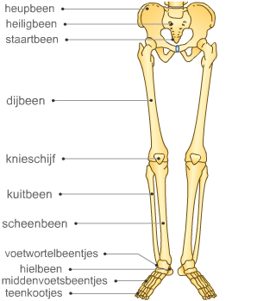

**Kalk en lijmstof**

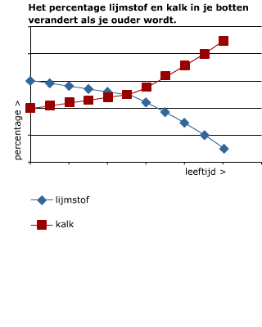Je geraamte moet wel tegen een stootje kunnen en dus stevig zijn. Een bot bestaat uit been.   
Voor de geboorte bestaat het geraamte nog uit kraakbeen. Enkele botten zoals in je neus en oorschelp blijven uit kraakbeen bestaan. Been bestaat uit beencellen, **kalk** en **lijmstof**.   
  
Kalk is stevig, maar ook broos. Als je een stukje kalk probeert te buigen, breekt het.   
Lijmstof is gemakkelijk in elkaar te drukken, maar veert daarna weer terug. Stevig is deze lijmstof dus niet, maar wel erg soepel.   
Ook is het kleverig: vroeger maakte men er lijm van (beenderlijm).   
  
Kalk en lijmstof zorgen samen voor een stabiel geraamte, zodat het lichaam zijn vorm behoudt.   
In de grafiek zie je hoe het percentage lijmstof en kalk in je botten verandert als je ouder wordt.

**Lopers: Viervoeters   
  
Lopende dieren zetten zich met hun poten af tegen de grond. Het lichaam duwt zich bij de afzet - via de wervelkolom - naar voren.**

**Het lichaam van viervoeters steunt op de poten, die recht onder het lichaam staan, vlak langs de romp. Zo kost het weinig inspanning om het lichaam, dat aan de wervelkolom hangt, boven de grond te houden.**

**Er zijn vier typen viervoeters: hoefgangers, zoolgangers, teengangers. zool/teengangers.**

|  |  |
| --- | --- |
| http://www.natuurinformatie.nl/sites/nnm.dossiers/contents/i001678/viervoeter253.jpg |  |
| Basisvorm van een viervoeter |  |

**Hoefgangers**

Alleen de toppen van de vingers of tenen raken de grond. De kootjes eindigen in een hoef, waarmee de dieren zich goed kunnen afzetten tegen een harde ondergrond. Door sterk verlengde middenhands- en middenvoetsbeentjes hebben hoefgangers lange poten. Ze kunnen daardoor grote stappen nemen en zijn heel snel.

|  |  |
| --- | --- |
| http://www.natuurinformatie.nl/sites/nnm.dossiers/contents/i001678/paard0.jpg | http://www.natuurinformatie.nl/sites/nnm.dossiers/contents/i001678/amerikaanse%20bizon0.jpg |
| skelet van het paard | skelet van de amerikaanse bizon |

**Zoolgangers**

De hele voetzool (kootjes én middenvoets- of middenhandsbeentjes) raakt de grond. Zoolgangers zijn meestal geen snelle dieren, maar ze kunnen zich wel goed afzetten of vastgrijpen.

|  |  |
| --- | --- |
| http://www.natuurinformatie.nl/sites/nnm.dossiers/contents/i001678/ijsbeer.jpg | http://www.natuurinformatie.nl/sites/nnm.dossiers/contents/i001678/gorilla.jpg |
| skelet van de ijsbeer | skelet van de gorilla |

**Teengangers**

Alleen de kootjes raken de grond. Daardoor zijn de poten lang en is de weerstand tussen de poten en de grond klein; teengangers kunnen erg hard rennen.

|  |  |
| --- | --- |
| http://www.natuurinformatie.nl/sites/nnm.dossiers/contents/i001678/herdershond0.jpg | http://www.natuurinformatie.nl/sites/nnm.dossiers/contents/i001678/tijger0.jpg |
| skelet van de herdershond | skelet van de tijger |

**Gecombineerde zool/teengangers**

Van de voorpoten raken alleen de vingers de grond. In rust raken de hele voetzolen van de achterpoten de grond. Deze combinatie van teen- en zoolgangers is een compromis. Het maakt dat deze dieren redelijk snel kunnen rennen, maar zich toch ook behoorlijk kunnen afzetten.

|  |  |
| --- | --- |
| http://www.natuurinformatie.nl/sites/nnm.dossiers/contents/i001678/egel.jpg | http://www.natuurinformatie.nl/sites/nnm.dossiers/contents/i001678/bruine%20rat.jpg |
| skelet van de egel | skelet van de bruine rat |

# Zeven botgroepen van het skelet **Alle skeletten bestaan uit dezelfde zeven botgroepen. De botten binnen een botgroep werken als een eenheid om een bepaalde functie te vervullen.** Hieronder staan de zeven botgroepen, waaruit elk skelet bestaat, op schematische manier afgebeeld. Klik op de afbeeldingen voor uitleg over de functie en plaats van de botgroepen in het skelet.

|  |  |
| --- | --- |
| [http://www.natuurinformatie.nl/sites/nnm.dossiers/contents/i001810/schedel.jpg](http://www.natuurinformatie.nl/nnm.dossiers/natuurdatabase.nl/i001814.html) | [http://www.natuurinformatie.nl/sites/nnm.dossiers/contents/i001810/wervelkolom.jpg](http://www.natuurinformatie.nl/nnm.dossiers/natuurdatabase.nl/i001815.html) |
| [http://www.natuurinformatie.nl/sites/nnm.dossiers/contents/i001810/borstkas.jpg](http://www.natuurinformatie.nl/nnm.dossiers/natuurdatabase.nl/i001816.html) |  |
| [http://www.natuurinformatie.nl/sites/nnm.dossiers/contents/i001810/schoudergordel.jpg](http://www.natuurinformatie.nl/nnm.dossiers/natuurdatabase.nl/i001817.html) | [http://www.natuurinformatie.nl/sites/nnm.dossiers/contents/i001810/voorpoot.jpg](http://www.natuurinformatie.nl/nnm.dossiers/natuurdatabase.nl/i001819.html) |
| [http://www.natuurinformatie.nl/sites/nnm.dossiers/contents/i001810/bekkengordel.jpg](http://www.natuurinformatie.nl/nnm.dossiers/natuurdatabase.nl/i001818.html) | [http://www.natuurinformatie.nl/sites/nnm.dossiers/contents/i001810/achterpoot.jpg](http://www.natuurinformatie.nl/nnm.dossiers/natuurdatabase.nl/i001820.html) |

**Waarom opdelen in zeven botgroepen?**

Door gebruik te maken van deze indeling kan een skelet worden teruggebracht naar een basisvorm. Dit maakt het begrijpen en vergelijken van skeletten een stuk makkelijker. In het voorbeeld is van zowel de herdershond als de tortelduif een basisvorm getoond.

Voorbeeld:

|  |  |
| --- | --- |
| http://www.natuurinformatie.nl/sites/nnm.dossiers/contents/i001810/herdershond253.jpg | http://www.natuurinformatie.nl/sites/nnm.dossiers/contents/i001810/viervoeter253.jpg |
| Skelet van de herdershond | Basisvorm van de herdershond |
| http://www.natuurinformatie.nl/sites/nnm.dossiers/contents/i001810/tortelduif.jpg | http://www.natuurinformatie.nl/sites/nnm.dossiers/contents/i001810/vlieger.jpg |
| Skelet van de tortelduif | Basisvorm van de tortelduif |

## Hoofdstuk 2 + 3

**Kalk en lijmstof**  
Je geraamte moet wel tegen een stootje kunnen en dus stevig zijn. De **botten** zijn daarom erg hard en zo sterk als staal.  
Een bot bestaat gewoonlijk uit **been** en voor de geboorte uit kraakbeen. Enkele botten zoals in je neus en oorschelp blijven uit kraakbeen bestaan. Been bestaat uit beencellen, **kalk** en **lijmstof**.   
  
Kalk ken je vast wel, want stoepkrijt is ook van kalk.   
Kalk is stevig, maar ook broos. Als je een stukje stoepkrijt probeert te buigen, breekt het.  
Lijmstof is net een soort gum. Het is gemakkelijk in elkaar te drukken, maar veert daarna weer terug. Stevig is deze lijmstof dus niet, maar wel erg soepel.  
Ook is het kleverig: vroeger maakte men er lijm van (beenderlijm).  
  
Kalk en lijmstof zorgen samen voor een stabiel skelet, zodat het lichaam zijn vorm behoudt.

**Hoofdstuk 4**

**Beenverbindingen**

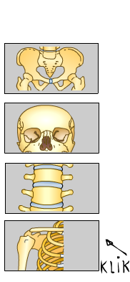Botten kunnen op verschillende manieren met elkaar verbonden zijn. Er zijn vier soorten **beenverbindingen**:

* **Vergroeide botten**: Onderaan de rug, aan het uiteinde van de wervelkolom, zit het heiligbeen. Het heiligbeen bestaat uit vergroeide botten.
* **Naadverbindingen**:  
  De schedel is een dichte doos. De botten zitten met **naden** aan elkaar vast. Een naadverbinding is stevig.
* **Kraakbeenverbindingen**: Tussen de wervels zitten kraakbeen-schijven. Hierdoor is de rug geen starre pijp, maar kan hij soepel bewegen.
* **Verbindingen door gewrichten**: De botverbindingen die bewegingen mogelijk maken, zijn verbindingen met **gewrichten.**

**Gewrichten**

Een **gewricht** bestaat uit twee losse botten. Een deel is de **gewrichtskom**, het andere de **gewrichtskogel**. Beide onderdelen zijn bedekt door een laagje kraakbeen. Dat kraakbeenlaagje beschermt de botten tegen slijtage en zorgt ervoor dat de botten soepel kunnen bewegen.  
De botten zitten met een **gewrichtskapsel** aan elkaar vast. In het gewricht zit **gewrichtssmeer**. Daardoor kan het gewricht soepel bewegen. Sommige gewrichten hebben ook nog stevige **kapselbanden** om het gewricht op de plaats te houden.   
  
Er zijn verschillende typen gewrichten:

* 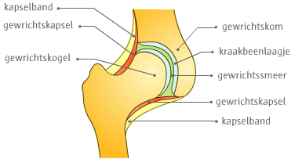**kogelgewricht**
* **scharniergewricht**
* **rolgewricht**

**Gewrichten**

Bij de schouder vind je een **kogelgewricht**.   
Je kunt met dat gewricht alle kanten opdraaien.   
Bij een **rolgewricht** kan het ene botstuk om het andere draaien.   
Een **scharniergewricht** kan buigen en strekken.

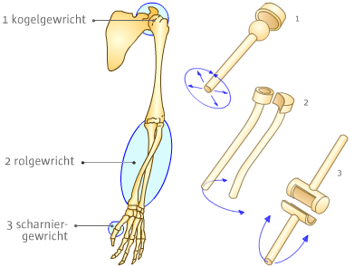

**Spieren**

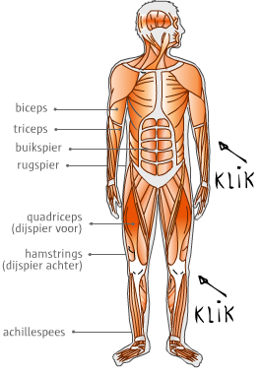

Het menselijk lichaam telt meer dan 600 spieren.  
Spieren zitten overal, zelfs in de ogen en de huid. Ook het hart is een spier. Al die spieren samen zijn een orgaanstelsel. Je noemt dit het **spierstelsel**.   
Veel spieren zorgen, samen met het skelet (beenderenstelsel) en het zenuwstelsel, ervoor dat je kunt bewegen. Andere spieren zijn betrokken bij bijvoorbeeld de ademhaling, de hartslag en de spijsvertering.

**Spieren**

Een spier zit met een **pees** aan beenderen vast. De plaats waar een pees aan een bot vastzit, heet 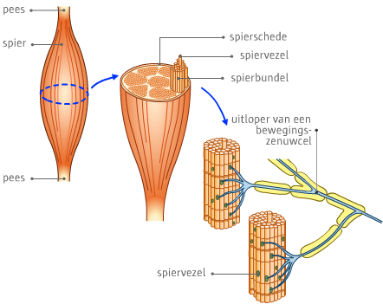**aanhechtingsplaats**.

## Armspieren

Een spier kan zich samentrekken, een pees niet. Als een spier zich samentrekt, wordt hij korter. De botten waar de spier aan vast zit, worden naar elkaar toe getrokken. Zo komt een beweging tot stand.   
Als de armbuigspier (biceps) samentrekt, wordt de onderarm omhoog getrokken. De arm wordt dan gebogen. Als de armstrekspier (triceps) samentrekt, strekt de arm zich. Spieren waarvan het samentrekken een tegengesteld effect heeft, noem je **antagonisten**. Dit principe heet **antagonisme**. 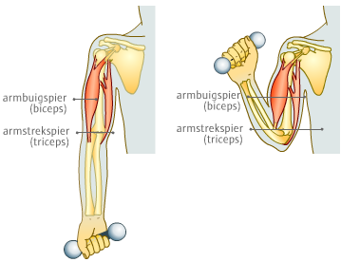

**Beenspieren**

Als de kuitspier samentrekt, wordt de afstand van hielbeen tot dijbeen kleiner.   
Het hielbeen wordt naar boven getrokken.  
Door spieren te trainen, worden ze dikker. Het spiervolume neemt dan toe.   
Hoe meer spier er is, hoe krachtiger de spier kan samentrekken. 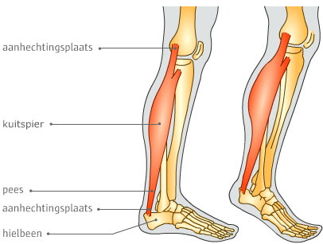

**Myoglobine**

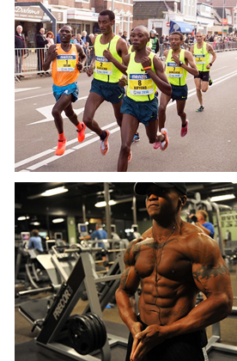en marathonloper en een gewichtheffer hebben allebei goed getrainde spieren. Toch zien ze er heel verschillend uit. Dit heeft te maken met het soort spiervezels van deze sporters. Een marathonloper heeft veel rode spiervezels. Rode spiervezels zijn goed doorbloed en bevatten veel **myoglobine**. De stof lijkt op hemoglobine en slaat zuurstof op in de spieren. Rode spiervezels kunnen langere tijd samentrekken zonder moe te worden. De kracht die rode spiervezels kunnen leveren is minder groot dan witte spiervezels.   
  
Witte spiervezels werken snel en kunnen meer kracht leveren dan rode spiervezels. Alleen kunnen ze dat maar heel kort volhouden doordat ze minder bloedvaten en myoglobine bevatten dan rode spiervezels.

**Bewegen als je dat zelf wilt**  
De spieren die de armen, benen, gezicht, hoofd en lichaam bewegen zijn ‘**willekeurige**’ spieren. Dit betekent dat ze alleen maar werken als jij dat wilt. Vaak moet je, als je voor het eerst iets doet, er goed bij nadenken welke spieren je nodig hebt.  
Bijvoorbeeld: toen je leerde fietsen. Je moest toen leren om tegelijkertijd te trappen, te sturen en je evenwicht te bewaren. Pas na veel oefening kon je fietsen en je willekeurige spieren gebruiken zonder er steeds bij na te denken.  
Als je deze spieren onder de microscoop bekijkt, zie dwarse streepjes. Daarom heten de willekeurige spieren ook wel **dwarsgestreepte** spieren.  
  
**Spieren die vanzelf werken**  
Je hebt ook spieren die je niet met je wil kunt besturen.  Ze zitten in je darmen, in bloedvaten en nog meer organen. Het zijn ‘**onwillekeurige**’ spieren ofwel **gladde** spieren. Als je deze spieren onder de microscoop bekijkt, zie je geen dwarsstreepjes.   Dit soort spieren werkt dus automatisch: Niemand hoeft te leren het voedsel door de darmen te vervoeren.  
  
**Eén spier is nooit moe**  
Het hart is eigenlijk één grote speciale spier, de **hartspier**.  Elke keer als de hartspier samentrekt, wordt er bloed uit het hart geperst.   De hartspier werkt dag en nacht en wordt nooit moe. Hij heeft wel dwarse streepjes maar lijkt in zijn werking meer op gladde spieren.

**Hoofdstuk 5: lichaamshouding**

**Lichaamshouding**

In ons lichaam zorgen **spieren** ervoor dat het skelet in de houding blijft. Dat merk je als iemand flauwvalt; dan ontspannen de spieren zich en wordt het lichaam slap.   
  
Het skelet geeft stevigheid. Beenderen zijn gemaakt van **kalk** en **lijmstof**. Kalk zorgt ervoor dat onze beenderen hard en stevig zijn. Als je twee botjes tegen elkaar aan wrijft slijten ze.   
Daarom zit tussen de twee botjes van een gewricht **kraakbeen**.

**De wervelkolom: de as van het lichaam**

Je wervelkolom bestaat uit wervels. Tussen de wervels zitten tussenwervelschijven, een soort schokdempers van kraakbeen. Deze vangen de schokken op als we tillen, buigen en lopen.   
De wervels worden op hun plaats gehouden door spieren, die met stevige pezen vastzitten aan de wervels. De wervelkolom is zowel stevig als bewegelijk. 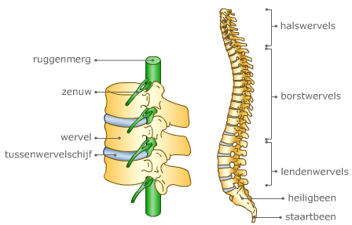

**Goede houding**

Als je niet op de goede manier loopt of tilt, kunnen de tussenwervelschijven de schokken niet goed opvangen. De wervels slijten sneller en beschadigen. Na jaren van verkeerd lopen, tillen, zitten of liggen krijg je daar last van. Bij een goede lichaamshouding slijten de tussenwervelschijven minder snel.   
  
De wetenschap die zich bezighoudt met een gezonde lichaamshouding heet **ergonomie**. Klik op de verschillende activiteiten om de goede houding daarbij te bekijken.

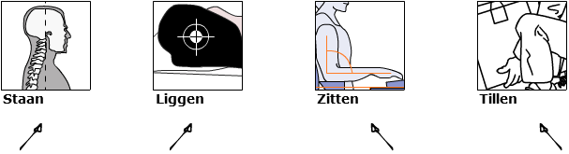

## Goed staan

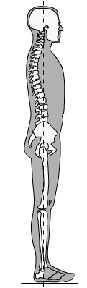Sta met de voeten op ongeveer heupbreedte.  
Beeld je in dat er een touwtje tussen je kruin en het plafond loopt.   
In gedachten trek je het touwtje strak. Je lichaamsgewicht hangt dus aan het denkbeeldige touwtje. Je rug is recht, terwijl je schouders ontspannen zijn. Dit is ontspannen rechtop staan.   
  
Een ingezakte houding geeft op den duur nekklachten.  
Een te stramme houding verkrampt de spieren van de schouder

## Goed liggen

Bij een goede slaaphouding is de wervelkolom recht. Een te zacht of een te hard matras geeft knikken in de wervelkolom en veroorzaakt rugklachten.  
  
  
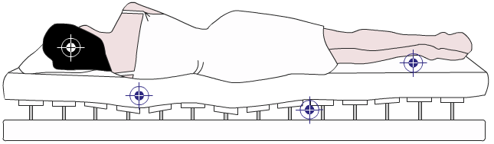

**Goed zitten**

Een goede zithouding kan rug- en nekklachten voorkomen. In de afbeelding zie je hoe je de juiste houding instelt voor beeldschermwerk. Bekijk ook het filmpje.

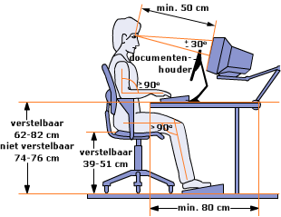

**Goed tillen**

Om je rug niet te belasten, gebruik je bij het tillen vooral je beenspieren.   
Ga door de knieën voor je iets optilt. 